**Тема: Касательная плоскость к сфере**

На этом уроке мы более подробно рассмотрим случай взаимного расположения сферы и плоскости, когда расстояние от центра сферы до плоскости равно радиусу сферы. Сформулируем и докажем свойство и признак касательной плоскости к сфере. А также поговорим о прямой касательной к сфере.

Прежде чем приступить к рассмотрению данной темы, давайте вспомним, что такое сфера.

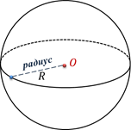

Итак, ***сферой*** называется поверхность, состоящая из всех точек пространства, расположенных на данном расстоянии от данной точки. Причём, данная точка называется ***центром*** сферы, а данное расстояние – ***радиусом*** сферы.

Также вы уже знаете, что в зависимости от соотношения расстояния от центра сферы до плоскости и радиуса сферы возможны три случая взаимного расположения сферы и плоскости в пространстве.

**Сфера и плоскость могут**:

1)  пересекаться по окружности. Случай, когда расстояние от центра сферы до плоскости меньше радиуса сферы.

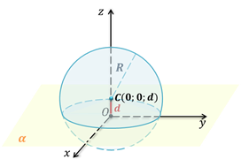

Тогда сечение сферы плоскостью есть окружность;

2) не пересекаться. Случай, когда расстояние от центра сферы до плоскости больше радиуса сферы.

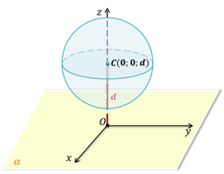

Тогда сфера и плоскость не имеют общих точек.

3) и иметь только одну общую точку. Случай, когда расстояние от центра сферы до плоскости равно радиусу сферы.

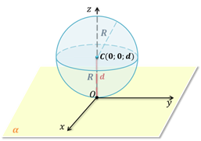

Давайте более подробно остановимся на последнем случае, когда сфера и плоскость имеют только одну общую точку.

**Определение:**

Плоскость, имеющая со сферой только одну общую точку, называется ***касательной плоскостью к сфере***, а их общая точка называется ***точкой касания*** плоскости и сферы.

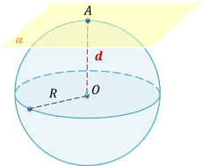

Вы видите сферу с центром в точке О и плоскость https://fsd.videouroki.net/products/conspekty/geom11/19-kasatiel-naia-ploskost-k-sfierie.files/image006.png. Эта плоскость является касательной плоскостью к сфере, а точка А – есть точка касания.

***Касательной плоскостью к шару*** называется касательная плоскость к сфере, которая является границей этого шара.

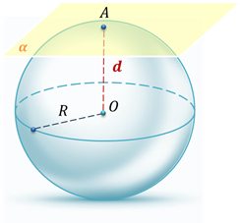

Вообще касательная плоскость к сфере обладает свойством, аналогичным свойству касательной к окружности.

Это **свойство** выражается в следующей **теореме**:

Итак, **теорема** или **свойство касательной плоскости к сфере**: *радиус сферы, проведённый в точку касания сферы и плоскости, перпендикулярен к касательной плоскости*.

***Задача:*** диаметр шара равен https://fsd.videouroki.net/products/conspekty/geom11/19-kasatiel-naia-ploskost-k-sfierie.files/image015.png см. На каком расстоянии от центра шара находится плоскость, касающаяся его?

***Решение:*** напомним, что касательной плоскостью к шару называется касательная плоскость к сфере, которая является границей этого шара. Плоскость, имеющая со сферой только одну общую точку, называется касательной плоскостью к сфере, а их общая точка называется точкой касания плоскости и сферы.

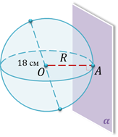

По свойству касательной плоскости к сфере: радиус сферы, проведённый в точку касания сферы и плоскости, перпендикулярен к касательной плоскости https://fsd.videouroki.net/products/conspekty/geom11/19-kasatiel-naia-ploskost-k-sfierie.files/image017.png.

Радиус нашего шара и будет расстоянием от центра шара до точки касания с плоскостью https://fsd.videouroki.net/products/conspekty/geom11/19-kasatiel-naia-ploskost-k-sfierie.files/image018.png.

Так как по условию задачи диаметр шара равен 18 см, то радиус равен https://fsd.videouroki.net/products/conspekty/geom11/19-kasatiel-naia-ploskost-k-sfierie.files/image019.png (см). Запишем ответ.

***Задача:*** сфера касается плоскости равностороннего треугольника с высотой https://fsd.videouroki.net/products/conspekty/geom11/19-kasatiel-naia-ploskost-k-sfierie.files/image020.png см в его центре. Расстояние от центра сферы до стороны треугольника равно https://fsd.videouroki.net/products/conspekty/geom11/19-kasatiel-naia-ploskost-k-sfierie.files/image021.png см. Найдите радиус сферы.

***Решение:*** так как по условию задачи треугольник равносторонний, то его центр будет находиться в центре вписанной и описанной окружностей.

Напомним, что в равностороннем треугольнике высота является и биссектрисой, и медианой. А по свойству медиан треугольника: три медианы треугольника пересекаются в одной точке, являющейся центром тяжести треугольника. Эта точка делит каждую медиану в отношении https://fsd.videouroki.net/products/conspekty/geom11/19-kasatiel-naia-ploskost-k-sfierie.files/image022.png, считая от вершины.

Так как по условию задачи высота треугольника равна 12 см, а она же является и медианой, значит, расстояние https://fsd.videouroki.net/products/conspekty/geom11/19-kasatiel-naia-ploskost-k-sfierie.files/image023.png (см).

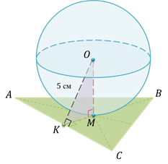

Рассмотрим https://fsd.videouroki.net/products/conspekty/geom11/19-kasatiel-naia-ploskost-k-sfierie.files/image025.png. Он прямоугольный, так как https://fsd.videouroki.net/products/conspekty/geom11/19-kasatiel-naia-ploskost-k-sfierie.files/image026.png. А по свойству касательной плоскости к сфере: радиус сферы, проведённый в точку касания сферы и плоскости, перпендикулярен к касательной плоскости.

Применим теорему Пифагора и найдем чему равен катет https://fsd.videouroki.net/products/conspekty/geom11/19-kasatiel-naia-ploskost-k-sfierie.files/image027.png. Получаем, что https://fsd.videouroki.net/products/conspekty/geom11/19-kasatiel-naia-ploskost-k-sfierie.files/image028.png (см). Не забудем записать ответ.

**Домашняя работа:**

1. Законспектировать материал
2. Разобраться с решением задач